# IMG

Me he descargado todas las imágenes en formato jpeg y con optimizilla las he comprimido para que pesen lo mínimo posible sin perder calidad. 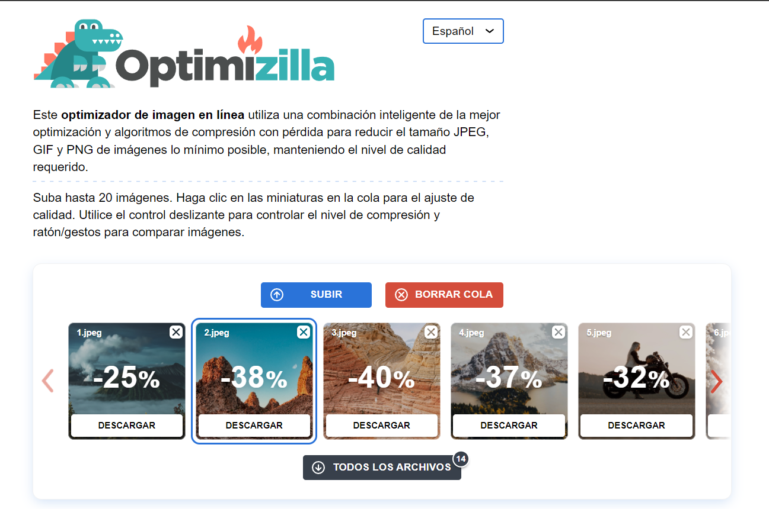

Usando esta herramienta puedo bajarle la calidad y ver el peso final del archivo. 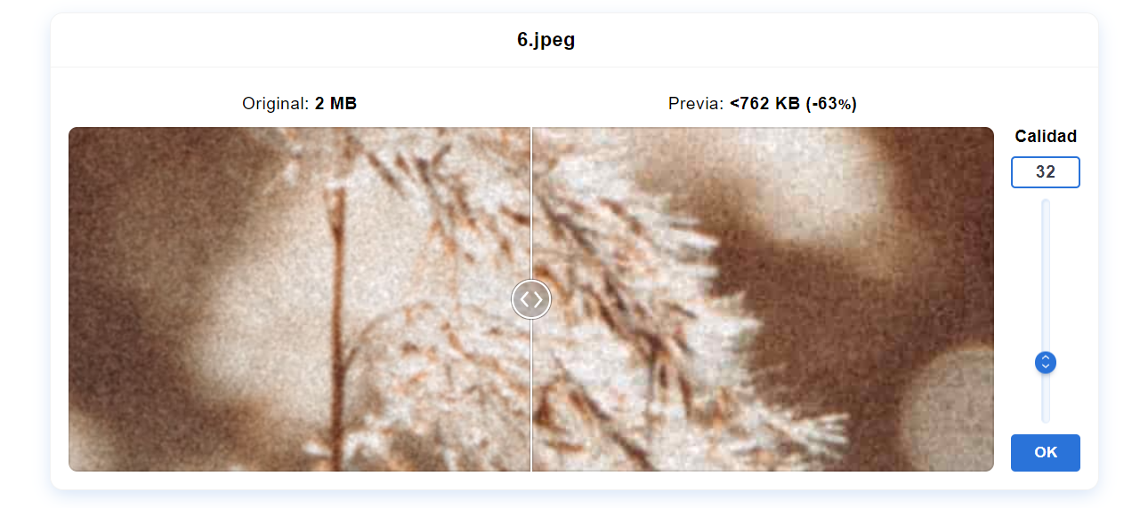

Y por ultimo he vuelto a comprobar si se podian comprimir mas

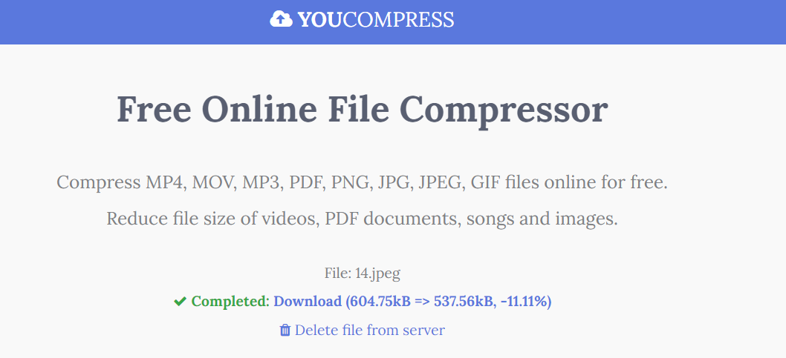

# VIDEO

Para el caso del video he optado por ir a pixabay que ya tiene videos cortos de por si y me lo he descargado con el menor tamaño posible.

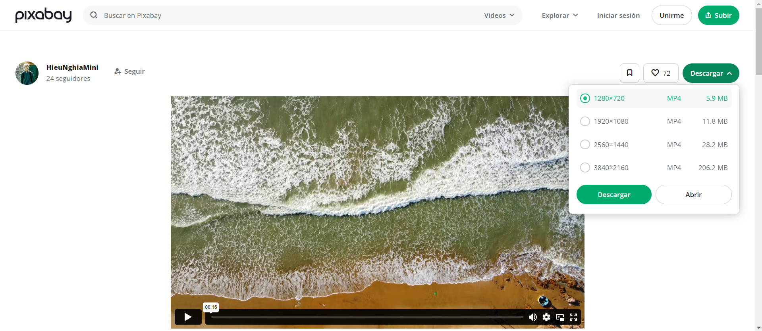

Luego lo he recortado

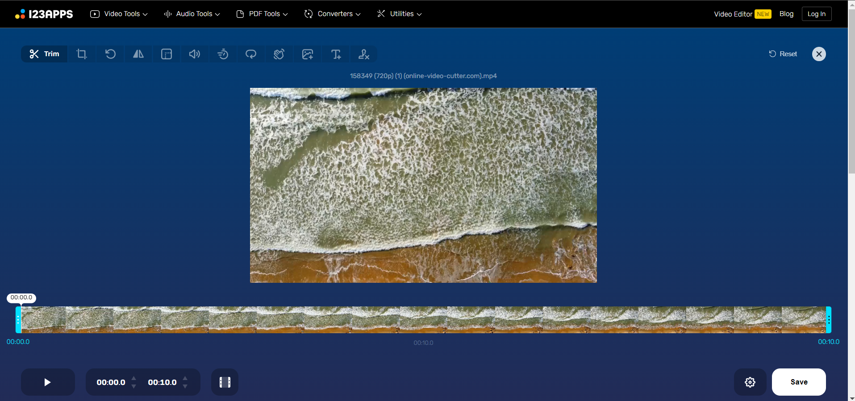

Y por último he, lo he comprimido lo máximo posible



# AUDIO

Usando la misma pagina de antes para comprimir, he comprimido el audio de la cámara de fotos.

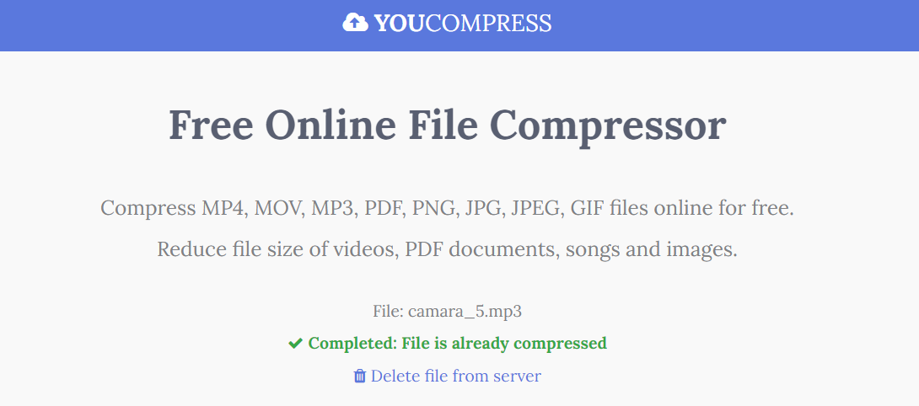

Aunque al haberlo descargado de una pagina en la que ya venían los audios comprimidos no ha podido comprimirlo mas.